

 **Nombre de alumno: Antonio De Jesús López López**

**Nombre del profesor: Andrés Alejandro Reyes Molina**

**Nombre del trabajo: Actividad No. 1 y Súper Nota**

**Materia: Computación 1**

**Grado: 1° cuatrimestre**

**Grupo: “A”**

**EJERCICIO 1**

**Antonio De Jesús López López**

**Antonio De Jesús López López**

Antonio De Jesús López López

Antonio De Jesús López López

Antonio De Jesús López López

Antonio De Jesús López López

**ANTONIO DE JESÚS LÓPEZ LÓPEZ**

Antonio De Jesús López López

***~~Antonio De Jesús López López~~***

**Antonio De Jesús López López**

☺☼▲ ☺☼▲ ☺☼▲ ☺☼▲ ☺☼▲ ☺☼▲

EJERCICIO 2

____________________________________________________________________

Cocer la pasta en una olla con agua salada. Mientras, dorar la cebolla picada en   
el aceite. Añadir los guisantes y el jamón y dejar cocer durante unos 10 minutos.   
Si es preciso, agregar una cucharada de agua (H2O).   
  
Batir los huevos e incorporar a ellos el queso rayado. Una vez terminada la   
cocción, escurrir la pasta y verterla en la sartén con el sofrito de guisantes. Añadir también los huevos batidos hasta que cuaje ligeramente. Salpimentar y esparcir   
la albahaca partiéndola con los dedos.   
  
ABONARÉ:   
Documento que atestigua una entrega en efectivo a favor de una cuenta   
corriente bancaria, o la cesión de efecto al banco para que este los descuente en firme a los abone al cobro.  
  
  
Artículo I. AGENTES ECONÓMICOS   
Expresión genérica para hacer referencia a la multitud de individuales que   
dentro ~~de un sistema~~ económico realizan operaciones de producción, distribución, administración, consumo, etc...

EJERCICIO 3

_________________________________________________  
Una vida entre tres siglos.

Juana Badenes Rovira cumplió la semana pasada 108 años.

La vecina de Oropesa Juana Badenes Rovira, nacida el 30 de octubre de 1892, cumplía el pasado lunes 108 años de edad convirtiéndose de esta manera en la persona de mayor edad empadronada en este municipio turístico.

Para celebrar este acontecimiento la abuela Juana   
Badenes recibía la visita del alcalde de Oropesa,   
Francisco Garrido, quien le obsequió con un ramo   
de flores.

Juana Badenes ha vivido por lo tanto dos siglos, finales del XIX y el XX por completo, y está a poco menos de dos meses para llegar a vivir también el comienzo del siglo XXI.

SEGON PLACI. Oropesa [Levante - EMV 06-11-2000]

EJERCICIO 4

Las provincias de Valencia y Castellón, en alerta ante fuertes nevadas.

El centro de Coordinación de Emergencias de la Generalitat Valenciana ha declarado la situación de alerta meteorológica dos ante las precipitaciones de nieve que se esperan para este miércoles y jueves en las provincias de Castellón y Valencia.

Fuentes de este centro dijeron que, según el Centro Meteorológico Territorial de Valencia, durante las últimas horas de este miércoles y jueves se esperan chubascos que podrían ser de nieve en cotas superiores a los 800 metros y superar los cinco litros por metro cuadrado, si bien la cota tenderá a subir a lo largo del día.

En la provincia de Valencia se esperan chubascos que podrían ser de nieve en cotas superiores a los mil metros - aunque la cota tenderá a subir - y superar los cinco litros por metro cuadrado.

Caso de viaje en coche, se aconseja emprenderlo con el depósito lleno de combustible y llevar radio, pala, cuerda, cadenas, una linterna y ropa de abrigo, así como algún alimento rico en calorías, como chocolate o frutos secos.

Otros consejos son vestir varias prendas ligeras y cálidas antes que una sola prenda gruesa y usar manoplas, que proporcionan más calor que los guantes, además de evitar la entrada de aire frío en los pulmones y protegerse del frío rostro y cabeza.

El centro de Emergencias recuerda la conveniencia de sintonizar emisoras de radio y televisión locales para estar informado sobre la posibilidad de nevadas y estado de las carreteras.

EJERCICIO 5

Las provincias de Valencia y Castellón, en alerta ante fuertes nevadas.

El centro de Coordinación de Emergencias de la Generalitat Valenciana ha declarado la situación de alerta meteorológica dos ante las precipitaciones de nieve que se esperan para este miércoles y jueves en las provincias de Castellón y Valencia.

Fuentes de este centro dijeron que, según el Centro Meteorológico Territorial de Valencia, durante las últimas horas de este miércoles y jueves se esperan chubascos que podrían ser de nieve en cotas superiores a los 800 metros y superar los cinco litros por metro cuadrado, si bien la cota tenderá a subir a lo largo del día.

En la provincia de Valencia se esperan chubascos que podrían ser de nieve en cotas superiores a los mil metros - aunque la cota tenderá a subir - y superar los cinco litros por metro cuadrado.

Emergencias recomienda a los ciudadanos que se vayan a desplazar informarse de la posibilidad de que se produzcan nevadas en los lugares de destino y, ante una situación de nevadas, evitar viajar por zonas afectadas.

En caso de viaje en coche, se aconseja emprenderlo con el depósito lleno de combustible y llevar radio, pala, cuerda, cadenas, una linterna y ropa de abrigo, así como algún alimento rico en calorías, como chocolate o frutos secos

Otros consejos son vestir varias prendas ligeras y cálidas antes que una sola prenda gruesa y usar manoplas, que proporcionan más calor que los guantes, además de evitar la entrada de aire frío en los pulmones y protegerse del frío rostro y cabeza.

EJERCICIO 6

A fuerza de repetirse a sí mismo, pensando en sus enemigos, que la tranquilidad se halla en la muerte, se dejó dominar por la idea del suicidio. ¡Desgraciado el hombre que abrumado por la desgracia se fija en tan horrible pensamiento!

Es uno de esos mares muertos cuyas olas tienen la apariencia de un mar puro y tranquilo, pero en los cuales el nadador siente escurrir sus pies cada vez más hacia el fondo, atraídos y sujetos por el cieno. En esta crítica situación, si el auxilio divino no viene en su ayuda, todo se acabó; cada esfuerzo que hace hunde más y le arrastra más a la muerte.

Sin embargo, este estado de agonía moral es menos terrible que el sufrimiento que le precede, y que el

Castigo que tal vez le siga: es una especie de consuelo vertiginoso que nos muestra el espantoso abismo; en el

Fondo de este abismo, está la NADA. Al llegar Edmundo a estas reflexiones se detuvo en ellas porque le pareció que encontraba algún alivio; todos sus dolores, todos sus sufrimientos, y todo el fúnebre acompañamiento

Que arrastraban en pos de sí, parecía haber huido de

Aquel rincón de su calabozo donde el ángel de la muerte había provocado su silencioso pie. Miró con serenidad

Su pasada vida, con terror la futura, y eligió este punto medio que en aquellos momentos juzgó un lugar de refugio.

**WINDOWS**

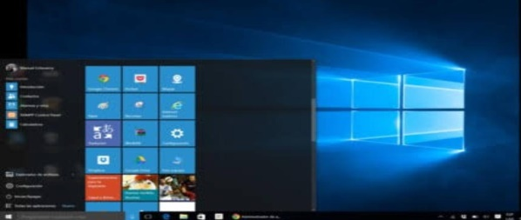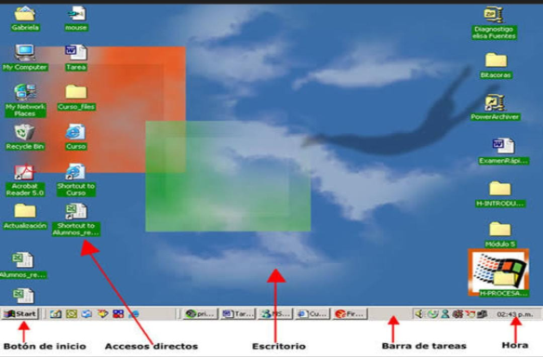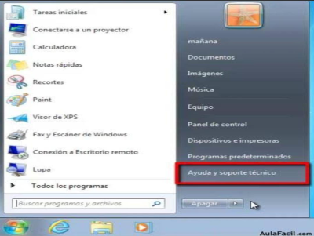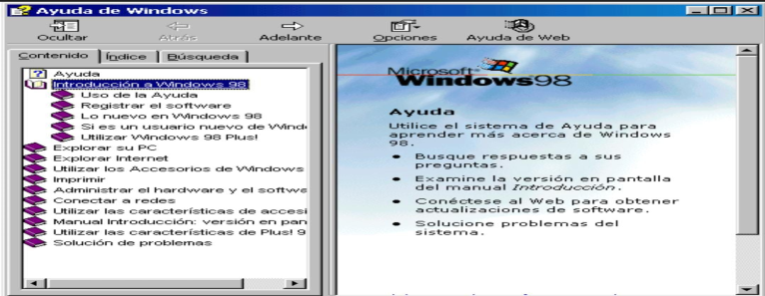

**Uso de la ayuda**

**Algunas ventanas, accesos o palabras clave son:  
-Buscar ayuda  
-Aplicación sugerencia  
-Support.microsoft.com  
-Ontener ayuda**

**Algunos botones y enlaces de ayuda son:  
-La ayuda de Windows  
-Los Tooltips  
-La ventana de ayuda y soporte técnico**

**Acceso a la ayuda de WINDOWS**

**-Barra de tareas  
-Papelera de reciclaje  
-Impresora  
-Resolución  
-Tiempo de calentamiento  
-Memoria integrada  
-Formato de papel  
-Cartuchos  
-Panel de control  
-Menú de inicio  
-Ventanas  
-**

**Elementos Básicos**

**Es una familia de sistemas operativos para computadores personales, teléfonos inteligentes y otros sistemas informáticos y sirve para proveer el núcleo del sistema operativo de un entorno visual atractivo, ameno e intuitivo**

**El mouse es un dispositivo ovalado con botones que sustituye muchas funciones del teclado y el teclado es un dispositivo de entrada manual de datos que nos permite introducir ordenes, datos o simplemente textos**

**Uso de mouse y teclado**

**-Agregar accesos directos al escritorio  
-Organizar Iconos  
-Barra de tareas  
-Anclar ventanas  
-Menú y pantalla de inicio  
-Conexiones (Wifi, Bluetooth)  
-Enviar archivos**

**Sus Uso**

**¿Qué es y para que sirve?**